Античные темы, образы и мотивы в русской поэзии

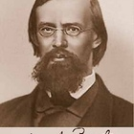
Аполлон Майков
1821 - 1897
Гомеру
Твоих экзаметров великое паденье
Благоговейною душой я ощущал.
Я в них жизнь новую, как в первый день рожденья
В сосцах у матери младенец, почерпал,
И тихо в душу мне вливалось вдохновенье…
Так морю Демосфен ревущему внимал:
Среди громадных волн торжественного шума
Мужал могучий глас, и, зрея, крепла дума.
Источник: https://poemata.ru/poets/maykov-apollon/gomeru/

Аполлон Майков
1821 - 1897
Из Сафо
Он — юный полубог, и он — у ног твоих!..
Ты — с лирой у колен — поешь ему свой стих,
Он замер, слушая, — лишь жадными очами
Следит за легкими перстами
На струнах золотых… А я? Я тут же! тут!
Смотрю, слежу за вами —
Кровь к сердцу прилила — нет сил,
Дыханья нет! Я чувствую, теряю
Сознанье, голос…
Мрак глаза мои затмил — Темно!..
Я падаю… Я умираю…
1875
Источник: https://poemata.ru/poets/maykov-apollon/iz-safo-on-%E2%80%94-yunyy-polubog/

Аполлон Майков
1821 - 1897
Эпикурейские песни
Мирта Киприды мне дай!
Что мне гирлянды цветные?
Миртом любви увенчай,
Юноша, кудри златые!
Мирта зелёной лозой
Старцу венчавшись, отрадно
Пить под беседкой густой,
Крытой лозой виноградной.

Источник: https://poemata.ru/poets/maykov-apollon/epikureyskie-pesni1-mirta-kipridy-mne-day/

Аполлон Майков
1821 - 1897
Овидий
Один, я погребен пустыней снеговою.
Здесь всем моих стихов гармония чужда,
И некому над ней задуматься порою,
Ей нет ни в чьей душе отзыва и следа.
Зачем же я пою? Зачем же я слагаю
Слова в размерный стих на языке родном?
Кто будет их читать и чувствовать? О, знаю,
Их ветер разнесет на береге пустом!
Лишь эхо повторит мои мечты и муки!..
Но всё мне сладостно обманывать себя:
Я жажду услыхать страны родимой звуки,
Свои элегии читаю громко я,
И думаю (дитя!), что это голос друга,
Что я в кругу друзей… зову их имена, —
И вот — мне кажется, что дымная лачуга
Присутствием гостей невидимых полна.
Январь 1841
Источник: https://poemata.ru/poets/maykov-apollon/ovidiy/
Аполлон Майков
1821 - 1897
Гезиод
Во дни минувшие, дни радости блаженной,
Лились млеко и мед с божественных холмов
К долинам бархатным Аонии священной
И силой дивною, как нектаром богов,
Питали гения младенческие силы;
И нимфы юные, толпою легкокрылой,
Покинув Геликон, при блеске звезд златых,
Руками соплетясь у мирной колыбели,
Венчанной розами, плясали вкруг и пели,
Амброзией дитя поили и в густых
Дубравах, где шумят из урн каскада воды,
Лелеяли его младенческие годы…
И рано лирою певец овладевал:
И лес и водопад пред нею умолкал,
Наяды, всплыв из волн, внимали ей стыдливо,
И львы к стопам певца златой склонялись гривой.
1839
Источник: https://poemata.ru/poets/maykov-apollon/geziod/
Аполлон Майков
1821 - 1897
Вакх
В том гроте сумрачном, покрытом виноградом,
Сын Зевса был вручен элидским ореадам.
Сокрытый от людей, сокрытый от богов,
Он рос под говор вод и шелест тростников.
Лишь мирный бог лесов над тихой колыбелью
Младенца услаждал волшебною свирелью…
Какой отрадою, средь сладостных забот,
Он нимфам был! Глухой внезапно ожил грот.
Там, кожей барсовой одетый, как в порфиру,
С тимпаном, с тирсом он являлся божеством.
То в играх хмелем и плющом
Опутывал рога, при смехе нимф, сатиру,
То гроздия срывал с изгибистой лозы,
Их связывал в венок, венчал свои власы,
Иль нектар выжимал, смеясь, своей ручонкой
Из золотых кистей над чашей среброзвонкой,
И тешился, когда струей ему в глаза
Из ягод брызнет сок, прозрачный, как слеза.
1840 Источник: https://poemata.ru/poets/maykov-apollon/vakh/
Аполлон Майков
1821 - 1897
Рождение Киприды
_(Из греческой антологии)
Зевс, от дум миродержанья
Хмуря грозные черты,
Вдруг — средь волн и всю в сиянье
Зрит богиню Красоты.
Тихо взором к ней поникнул
Он с надоблачных высот
И, любуясь ей, воскликнул:
«Кто хулить тебя дерзнет?»
Слово Зевса подхватила,
В куче рояся, свинья
И, подняв слепое рыло,
Прохрипела: «Я, я, я!»

1845 или 1846
Источник: https://poemata.ru/poets/maykov-apollon/rozhdenie-kipridy/

Аполлон Майков
1821 - 1897
Сидели старцы Илиона
В кругу у городских ворот;
Уж длится града оборона
Десятый год, тяжелый год!
Они спасенья уж не ждали,
И только павших поминали,
И ту, которая была
Виною бед их, проклинали:
«Елена! ты с собой ввела
Смерть в наши домы! ты нам плена
Готовишь цепи!!!...» В этот миг
Подходит медленно Елена,
Потупя очи, к сонму их;
В ней детская сияла благость
И думы легкой чистота;
Самой была как будто в тягость
Ей роковая красота…
Ах, и сквозь облако печали
Струится свет ее лучей…
Невольно, смолкнув, старцы встали
И расступились перед ней. 1869
Источник: https://poemata.ru/poets/maykov-apollon/sideli-startsy-iliona/
Аполлон Майков
1821 - 1897
Свирель
Вот тростник сухой и звонкой…
Добрый Пан! перевяжи
Осторожно нитью тонкой
И в свирель его сложи!
Поделись со мной искусством
Трели в ней перебирать,
Оживлять их мыслью, чувством,
Понижать и повышать,
Чтоб мне в зной полдня златого
Рощи, горы усыпить
И из волн ручья лесного
В грот наяду приманить.

21 апреля 1840
Источник: https://poemata.ru/poets/maykov-apollon/svirel/

Аполлон Майков
1821 - 1897
Муза, богиня Олимпа, вручила две звучные флейты
Рощ покровителю Пану и светлому Фебу.
Феб прикоснулся к божественной флейте, и чудный
Звук полился из безжизненной трости. Внимали
Вкруг присмиревшие воды, не смея журчаньем
Песни тревожить, и ветер заснул между листьев
Древних дубов, и заплакали, тронуты звуком,
Травы, цветы и деревья; стыдливые нимфы
Слушали, робко толпясь меж сильванов и фавнов.
Кончил певец и помчался на огненных конях,
В пурпуре алой зари, на златой колеснице.
Бедный лесов покровитель напрасно старался припомнить
Чудные звуки и их воскресить своей флейтой:
Грустный, он трели выводит, но трели земные!..
Горький безумец! ты думаешь, небо не трудно
Здесь воскресить на земле? Посмотри: улыбаясь,
С взглядом насмешливым слушают нимфы и фавны.

Февраль 1841
Источник: https://poemata.ru/poets/maykov-apollon/muza-boginya-olimpa/
Аполлон Майков
1821 – 1897
Е. А. Шеншиной («Как резвым нимфам, спутницам Дианы…»)
Как резвым нимфам, спутницам Дианы,
Тебе бы смех, да беганье, да шутка.
Хоть не один уже сатир румяный,
Осклабясь, на тебя глядит, малютка!
Он — старый плут! На, помани цветами,
Пусть за тобой бежит он и, сослепа
Завязнув в топь козлиными ногами,
Смешит богов гримасою нелепой.
Источник: https://poemata.ru/poets/maykov-apollon/e-a-shenshinoy-kak-rezvym-nimfam-sputnitsam-diany%E2%80%A6/

Аполлон Майков
1821 - 1897
Смерти нет! Вчера Адонис…
Смерти нет! Вчера Адонис
Мертв лежал; вчера над ним
Выли плакальщицы, мраком
Всё оделось гробовым: —
Нынче ж, светлый, мчится в небе
И земля ликует, вслед
Торжествующему богу,
Восклицая: смерти нет!
Источник: https://poemata.ru/poets/maykov-apollon/smerti-net-vchera-adonis%E2%80%A6/

Аполлон Майков
1821 - 1897
Олимпийские игры
Всё готово. Мусикийский
Дан сигнал… Сердца дрожат…
По арене олимпийской
Колесниц помчался ряд…
Трепеща, народ и боги
Смотрят, сдерживая крик…
Шибче, кони быстроноги!
Шибче!.. близко… страшный миг!
Главк… Евмолп… опережают…
Не смотри на отсталых!
Эти… близко… подъезжают…
Ну — который же из них?
«Главк!» — кричат… И вон он, гордый,
Шагом едет взять трофей,
И в пыли чуть видны морды
Разозлившихся коней.
1887
Источник: https://poemata.ru/poets/maykov-apollon/olimpiyskie-igry/

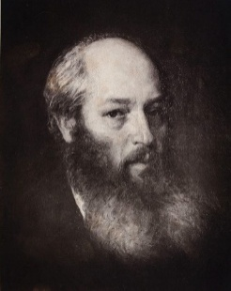

АФАНАСИЙ АФАНАСИЕВИЧ ФЕТ

1820-1892

Диана
Богини девственной округлые черты,
Во всем величии блестящей наготы,
Я видел меж дерев над ясными водами.
С продолговатыми, бесцветными очами
Высоко поднялось открытое чело, -
Его недвижностью вниманье облегло,
И дев молению в тяжелых муках чрева
Внимала чуткая и каменная дева.
Но ветер на заре между листов проник, -
Качнулся на воде богини ясный лик;
Я ждал, - она пойдет с колчаном и стрелами,
Молочной белизной мелькая меж древами,
Взирать на сонный Рим, на вечный славы град,
На желтоводный Тибр, на группы колоннад,
На стогны длинные… Но мрамор недвижимый
Белел передо мной красой недостижимой.

АФАНАСИЙ АФАНАСИЕВИЧ ФЕТ

1820-1892
Влажное ложе покинувши, Феб златокудрый направил
Быстрых коней, Фаетонову гибель, за розовой Эос;
Круто напрягши бразды, он кругом озирался и тотчас
Бойкие взоры его устремились на берег пустынный.
Там воскурялся туман благовонною жертвою; море
Тихо у желтых песков почивало; разбитая лодка,
Дном опрокинута вверх, половиной в воде, половиной
В утреннем воздухе, темной смолою чернела - и тут же,
Влево, разбросаны были обломки еловые весел,
Кожаный щит и шелом опрокинутый, полные тины.
Дальше, когда порассеялись волны тумана седого,
Он увидал на траве, под зеленым навесом каштана
(Трижды его обежавши, лоза окружала кистями), -
Юношу он на траве увидал: белоснежные члены
Были раскинуты, правой рукою как будто теснил он
Грудь, и на ней-то прекрасное тело недвижно лежало,
Левая навзничь упала, и белые формы на темной
Зелени трав благовонных во всей полноте рисовались;
Весь был разодран хитон, округленные бедра белели,
Будто бы мрамор, приявший изгибы от рук Праксителя,
Ноги казали свои покровенные прахом подошвы,
Светлые кудри чела упадали на грудь, осеняя
Мертвую силу лица и глубоко-смертельную язву.
<1847>

АФАНАСИЙ АФАНАСИЕВИЧ ФЕТ

1820-1892

Геро и Леандр
Бледен лик твой, бледен, дева!
Средь упругих волн напева
Я люблю твой бледный лик.
Под окном на всем просторе
Только море - только в море
Волн кочующих родник.
Тихо. Море голубое
Взору жадному в покое
Каждый луч передает.
Что ж там в море - чья победа?
Иль в зыбях, вторая Леда,
Лебедь-бог к тебе плывет?
Не бессмертный, не бессонный,
Нет, то юноша влюбленный
Проложил отважный путь,
И, полна огнем желаний,
Волны взмахом крепкой длани
Молодая режет грудь.
Меркнет день; из крайней тучи
Вдоль пучины ветр летучий
Направляет шаткий бег,
И под молнией багровой
Страшный вал белоголовый
С ревом прыгает на брег.
Где ж он, Геро? С бездной споря
Удушающего моря,
На свиданье он спешит!
Хоть бесстрастен, хоть безгласен,
Но по-прежнему прекрасен,
Он у ног твоих лежит.
Бледен лик твой, бледен, дева!
Средь упругих волн напева
Я люблю твой бледный лик.
Под окном на всём просторе
Только море - только в море
Волн кочующий родник.
<1847>

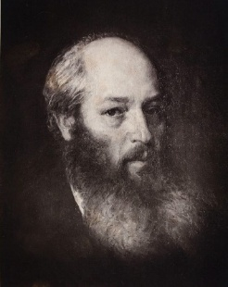

АФАНАСИЙ АФАНАСИЕВИЧ ФЕТ

1820-1892
Диана
Богини девственной округлые черты,
Во всем величии блестящей наготы,
Я видел меж дерев над ясными водами.
С продолговатыми, бесцветными очами
Высоко поднялось открытое чело, -
Его недвижностью вниманье облегло,
И дев молению в тяжелых муках чрева
Внимала чуткая и каменная дева.
Но ветер на заре между листов проник, -
Качнулся на воде богини ясный лик;
Я ждал, - она пойдет с колчаном и стрелами,
Молочной белизной мелькая меж древами,
Взирать на сонный Рим, на вечный славы град,
На желтоводный Тибр, на группы колоннад,
На стогны длинные… Но мрамор недвижимый
Белел передо мной красой недостижимой.
<1847>Фет А. А. Стихотворения. - М.: Советская Россия, 1979. - С. 93. - (Поэтическая Россия).

АФАНАСИЙ АФАНАСИЕВИЧ ФЕТ

1820-1892
Венера Милосская

И целомудренно и смело,
До чресл сияя наготой,
Цветет божественное тело
Неувядающей красой.
Под этой сенью прихотливой
Слегка приподнятых волос
Как много неги горделивой
В небесном лике разлилось!
Так, вся дыша пафосской страстью,
Вся млея пеною морской
И всепобедной вея властью,
Ты смотришь в вечность пред собой.
1856
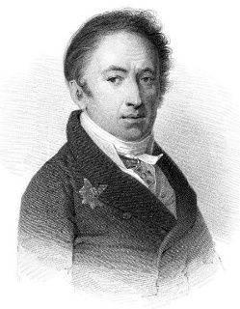
Николай Михайлович Карамзин.
1766 - 1826
Из «Писем русского путешественника»
Thy forests, Windsor, and thy green retreats,
At once the Monarch's and the Muse's seats.
Pope.
Из юных нимф ее дочь Тамеса, Лодона,
Была славнее всех; и взор Эндимиона
Лишь потому ее с Дианой различал,
Что месяц золотой богиню украшал.
Но смертных и богов пленяя, не пленялась:
Одна свобода ей с невинностью мила,
И ловля птиц, зверей — утехою была.
Одежда легкая на нимфе развевалась,
Зефир играл в ее струистых волосах,
Резной колчан звенел с стрелами на плечах,
И меткое копье за серною свистало.
Однажды Пан ее увидел, полюбил,
И сердце у него желаньем воспылало.
Она бежит... В любви предмет бегущий мил,
И нимфа робкая стыдливостью своею
Для дерзкого еще прелестнее была.
Как горлица летит от хищного орла,
Как яростный орел стремится вслед за нею,
Так нимфа от него, так он за нимфой вслед —
И ближе, ближе к ней... Она изнемогает,
Слаба, бледна... В глазах ее темнеет свет.
Уже тень Панова Лодону настигает,
И нимфа слышит стук ног бога за собой,
Дыхание его, как ветер, развевает
Ей волосы... Тогда, оставлена Судьбой,
В отчаяньи своем несчастная, к богине
Душою обратясь, так мыслила: «Спаси,
О Цинтия! меня; в дубравы пренеси,
На родину мою! Ах! Пусть я там отныне
Стенаю горестно и слезы лью ручьем!»
Исполнилось... И вдруг, как будто бы слезами
Излив тоску свою, она течет струями,
Стеная жалобно в журчании своем.
Поток сей и теперь Лодоной называем,
Чист, хладен, как она; тот лес им орошаем,
Где нимфа некогда гуляла и жила.
Диана моется в его воде кристальной,
И память нимфина доныне ей мила:
Когда вообразит ее конец печальный,
Струи сливаются с богининой слезой.
Пастух, задумавшись, журчанью их внимает,
Сидя под тению, в них часто созерцает
Луну у ног своих и горы вниз главой,
Плывущий ряд дерев, над берегом висящих
И воду светлую собою зеленящих.
Среди прекрасных мест излучистым путем
Лодона тихая едва-едва струится,
Но вдруг, быстрее став в течении своем,
Спешит с отцом ее навек соединиться.

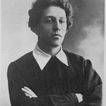
Александр Блок
1880 - 1921
В седую древность я ушел, мудрец…
Revertitur in terram suam unde erat,
Et spiritus redit ad Deum, qui dedit illum.
Amen.
В седую древность я ушел, мудрец.
Эллада холодна. Безмолвствует певец.
Эллада умерла, стяжав златой венец
И мудрости, и силы, и свободы.
Ту мудрость я передаю уму.
Ту силу я провижу и пойму.
Но жизнь души свободной не уйму —
Затем, что я — певец природы.
В холодном мраке эллинских могил
Я ум блуждающий напрасно укрепил.
Но пролил в сердце жар глубокий.
И первый зов души мне будет приговор.
Седеющих веков меня покинет взор,
И в мир вернусь один — для песни одинокой.
27 августа 1900. Шахматово
Источник: https://poemata.ru/poets/blok-aleksandr/v-seduyu-drevnost-ya-ushel-mudrets/
Александр Блок
1880 - 1921
Равенна
Всё, что минутно, всё, что бренно,
Похоронила ты в веках.
Ты, как младенец, спишь, Равенна,
У сонной вечности в руках.
Рабы сквозь римские ворота
Уже не ввозят мозаи́к.
И догорает позолота
В стенах прохладных базилик.
От медленных лобзаний влаги
Нежнее грубый свод гробниц,
Где зеленеют саркофаги
Святых монахов и цариц.
Безмолвны гробовые залы,
Тенист и хладен их порог,
Чтоб черный взор блаженной Галлы,
Проснувшись, камня не прожег.
Военной брани и обиды
Забыт и стерт кровавый след,
Чтобы воскресший глас Плакиды
Не пел страстей протекших лет.
Далёко отступило море,
И розы оцепили вал,
Чтоб спящий в гробе Теодорих
О буре жизни не мечтал.
А виноградные пустыни,
Дома и люди — всё гроба.
Лишь медь торжественной латыни
Поет на плитах, как труба.
Лишь в пристальном и тихом взоре
Равеннских девушек, порой,
Печаль о невозвратном море
Проходит робкой чередой.
Лишь по ночам, склонясь к долинам,
Ведя векам грядущим счет,
Тень Данта с профилем орлиным
О Новой Жизни мне поет.

Май — июнь 1909

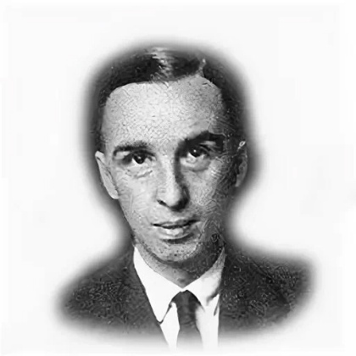
Георгий Владимирович Иванов
1884 - 1958
Цитерский голубок и мальчик со свирелью,
На мраморной плите — латинские стихи.
Как нежно тронуты прозрачной акварелью
Дерев раскидистых кудрявые верхи.
Заря шафранная — в бассейне догорая —
Дельфину золотит густую чешую
И в бледных небесах искусственного рая
Фонтана легкую, чуть слышную струю.

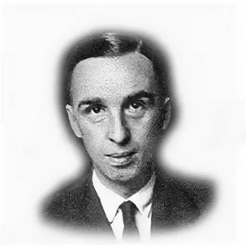
Георгий Владимирович Иванов
1884 - 1958
Прекрасная охотница Диана

Прекрасная охотница Диана
Опять вступает на осенний путь,
И тускло светятся края колчана,
Рука и алебастровая грудь.
А воды бездыханны, как пустыня…
Я сяду на скамейку близ Невы,
И в сердце мне печальная богиня
Пошлет стрелу с блестящей тетивы.

Георгий Владимирович Иванов
1884 - 1958
Икар

Заветный сон в душе моей
Расцвел и дал стремленью крылья:
Мне светят травы зеленей,
Легки мне первые усилья.
Я сотворил себе полет,
И эхо ужаса раздалось…
И полетел я ввысь, вперед,
Куда лишь солнце подымалось.
И пораженная река
В немом безумии застыла.
Я видел смерть издалека,
В лазурь она меня манила.
И дерзкий червь, рожденный тьмой,
Я к солнцу свой полет направил,
Но взор светила огневой
Мне крылья мощные расплавил.
И я упал, как горний прах.
Я в тлен ушел — безумец тленный…
Я умирал… В моих ушах
Смеялось солнце, царь вселенной.

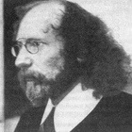
Вячеслав Иванов
1866 - 1949
Кассандре
Пусть говорят: «Святыня — не от Жизни»,
Блюди елей у брачного чертога!
Жених грядет: пожди еще немного,
И уличной не внемли укоризне.

То — странники в неузнанной отчизне,
Сжигая храмы, мнят, что жгут в них бога,
И веселятся на багровой тризне.
Но ты блюди елей свой у порога!

Блуждает Жизнь извивами Меандра,
А Море ждет в недвижимом сосуде.
На пепле Трои восстает Кассандра.

Святой елей, рушенья в дымной груде,
Ты новая затеплишь Александра
И возвестишь о Фениксовом чуде.
Источник: https://poemata.ru/poets/ivanov-vyacheslav/kassandre/
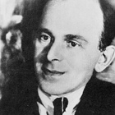
Осип Мандельштам
1891 – 1938

Золотистого меда струя из бутылки текла...
Золотистого меда струя из бутылки текла
Так тягуче и долго, что молвить хозяйка успела:
— Здесь, в печальной Тавриде, куда нас судьба занесла,
Мы совсем не скучаем,-- и через плечо поглядела.
Всюду Бахуса службы, как будто на свете одни
Сторожа и собаки,-- идешь, никого не заметишь.
Как тяжелые бочки, спокойные катятся дни.
Далеко в шалаше голоса — не поймешь, не ответишь.
После чаю мы вышли в огромный коричневый сад,
Как ресницы на окнах опущены темные шторы.
Мимо белых колонн мы пошли посмотреть виноград,
Где воздушным стеклом обливаются сонные горы.
Я сказал: виноград, как старинная битва, живет,
Где курчавые всадники бьются в кудрявом порядке;
В каменистой Тавриде наука Эллады — и вот
Золотых десятин благородные, ржавые грядки.
Ну, а в комнате белой, как прялка, стоит тишина,
Пахнет уксусом, краской и свежим вином из подвала.
Помнишь, в греческом доме: любимая всеми жена,--
Не Елена — другая,-- как долго она вышивала?
Золотое руно, где же ты, золотое руно?
Всю дорогу шумели морские тяжелые волны,
И, покинув корабль, натрудивший в морях полотно,
Одиссей возвратился, пространством и временем полный.

11 августа 1917, Алушта
Источник: https://poemata.ru/poets/mandelshtam-osip/zolotistogo-meda-struya-iz-butylki-tekla/

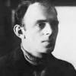
Осип Мандельштам
1891 – 1938

Бессонница. Гомер. Тугие паруса…
Бессонница. Гомер. Тугие паруса.
Я список кораблей прочел до середины:
Сей длинный выводок, сей поезд журавлиный,
Что над Элладою когда-то поднялся.
Как журавлиный клин в чужие рубежи, —
На головах царей божественная пена, —
Куда плывете вы? Когда бы не Елена,
Что Троя вам одна, ахейские мужи?
И море, и Гомер — всё движется любовью.
Кого же слушать мне? И вот Гомер молчит,
И море черное, витийствуя, шумит
И с тяжким грохотом подходит к изголовью.
1915 г.

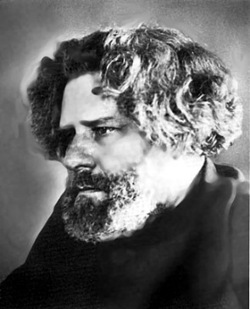
Максимилиан Волошин
1877 - 1932
Созвездия
Так силы небесные нисходят и всходят,
простирая друг другу золотые бадьи.
Гёте
Звенят Весы и клонят коромысла.
Нисходит вниз, возносится бадья…
Часы идут, сменяя в небе числа,
Пути миров чертя вкруг остия.
Струится ночь. Журчит и плачет влага.
Ладья скользит вдоль темных берегов,
И чуток сон в водах Архипелага,
Где в море спят созвездья островов.
Гнездо Гиад… и гроздь огней – Плеяды…
Великий Воз и зоркий Волопас…
Свой правя путь чрез темные Циклады –
Какой пловец в уме не числил вас?
И ваш узор пред взором Одиссея
В иных веках искрился и мерцал,
И ночь текла, златые зерна сея,
Над лоном вод в дрожании зерцал.
И, ставя сеть у древних стен Хавона,
В тиши ночной видали рыбари
Алмазный торс гиганта Ориона,
Ловца зверей, любовника зари.
Когда ж земля бессмертными иссякла,
Лишь глубже стал и ярче небосклон.
И Солнцу путь затмила тень Геракла,
И Зевс воздвиг на небе льдистый трон.
Все имена, все славы, все победы
Сплетались там в мерцаниях огней.
Над головой жемчужной Андромеды
Чертил круги сверкающий Персей.
В себе тая все летописи мира,
В ночах светясь внемирной красотой,
Златыми пчелами расшитая порфира
Струилась с плеч Ионии святой.

1908
Подробнее на livelib.ru:
https://www.livelib.ru/book/139900/read-polnoe-sobranie-stihotvorenij-maksimilian-voloshin/~54

Максимилиан Волошин
1877 - 1932
«Сердце мира, солнце Алкиана…»

Сердце мира, солнце Алкиана,
Сноп огня в сиянии Плеяд!
Над зеркальной влагой Океана –
Грозди солнц, созвездий виноград.
С тихим звоном, стройно и нескоро,
Возносясь над чуткою водой,
Золотые числа Пифагора
Выпадают мерной чередой.
Как рыбак из малой Галилеи,
Как в степях халдейские волхвы,
Ночь-Фиал, из уст твоей лилеи
Пью алмазы влажной синевы!

1907
Коктебель
Подробнее на livelib.ru:
https://www.livelib.ru/book/139900/read-polnoe-sobranie-stihotvorenij-maksimilian-voloshin/~53
Максимилиан Волошин
1877 - 1932
Дельфы
Стеснили путь хребтов громады.
В долинах тень и дымка мглы.
Горят на солнце Федриады
И клекчут Зевсовы орлы.
Величье тайн и древней мощи
В душе родит святой испуг.
Безгласны лавровые рощи,
И эхо множит каждый звук.
По руслам рвов, на дне ущелий
Не молкнет молвь ручьев седых.
Из язв земли, из горных щелей,
Как пар, встает туманный дых.
Сюда, венчанного лозою, –
В долину Дельф, к устам земли
Благочестивою стезею
Меня молитвы привели.
Я плыл по морю за дельфином,
И в полдень белая звезда
Меня по выжженным равнинам
Вела до змиева гнезда.
Но не вольна праматерь Гея
Рожать сынов. Пифон умолк,
И сторожат пещеру змея
Священный лавр, дельфийский волк.
И там, где Гад ползою мрачной
Темнил полдневный призрак дня,
Струей холодной и прозрачной
Сочится ископыть коня.
И где колчан с угрозой звякал
И змея бог стрелой язвил,
Вещает праведный оракул
И горек лавр во рту Сивилл.
И ветвь оливы дикой место
Под сенью милостной хранит,
Где бог гонимого Ореста
Укрыл от гнева Эвменид.
В стихийный хаос – строй закона.
На бездны духа – пышность риз.
И убиенный Дионис –
В гробу пред храмом Аполлона!
1909
Подробнее на livelib.ru:
https://www.livelib.ru/book/139900/read-polnoe-sobranie-stihotvorenij-maksimilian-voloshin/~50

Максимилиан Волошин
1877 - 1932
Дэлос
Сергею Маковскому

Оком мертвенным Горгоны
Обожженная земля:
Гор зубчатые короны,
Бухт зазубренных края.
Реет в море белый парус…
Как венец с пяти сторон –
Сизый Сирос, синий Парос,
Мирто, Наксос и Микон.
Гневный Лучник! Вождь мгновений!
Предводитель мойр и муз!
Налагатель откровений,
Разрешитель древних уз!
Сам из всех святынь Эллады
Ты своей избрал страной
Каменистые Циклады,
Дэлос знойный и сухой.
Ни священных рощ, ни кладбищ
Здесь не узрят корабли,
Ни лугов, ни тучных пастбищ,
Ни питающей земли.
Только лавр по склонам Цинта
Да в тенистых щелях стен
Влажный стебель гиацинта,
Кустик белых цикламен.
Но среди безводных кручей
Сердцу бога сладко мил
Терпкий дух земли горючей,
Запах жертв и дым кадил.
Дэлос! Ты престолом Фэба
Наг стоишь среди морей,
Воздымая к солнцу – в небо
Дымы черных алтарей.

1909
Подробнее на livelib.ru:
https://www.livelib.ru/book/139900/read-polnoe-sobranie-stihotvorenij-maksimilian-voloshin/~49

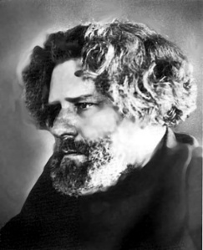
Максимилиан Волошин
1877 - 1932
Мой пыльный пурпур был в лоскутьях,
Мой дух горел: я ждал вестей,
Я жил на людных перепутьях,
В толпе базарных площадей.
Я подходил к тому, кто плакал,
Кто ждал, как я… Поэт, оракул –
Я толковал чужие сны…
И в бледных бороздах ладоней
Читал о тайнах глубины
И муках длительных агоний.
Но не чужую, а свою
Судьбу читал я в снах бездомных
И жадно пил из токов темных,
Не причащаясь бытию.
И средь ладоней неисчетных
Не находил еще такой,
Узор которой в знаках четных
С моей бы совпадал рукой. ‹8 февраля 1913 Москва› Подробнее на livelib.ru:
https://www.livelib.ru/book/139900/read-polnoe-sobranie-stihotvorenij-maksimilian-voloshin/~66?ysclid=mg2on00odm700751769
Максимилиан Волошин
1877 - 1932
На Форуме Арка… Разбитый карниз,
Своды, колонны и стены.
Это обломки кулис
Сломанной сцены.
Здесь пьедесталы колонн,
Там возвышается ростра,
Где говорил Цицерон
Плавно, красиво и остро.
Между разбитых камней
Ящериц быстрых движенье.
Зной неподвижных лучей,
Струйки немолчное пенье.
Зданье на холм поднялось
Цепью изогнутых линий.
В кружеве легких мимоз
Очерки царственных пиний.
Вечер… И форум молчит.
Вижу мерцанье зари я.
В воздухе ясном звучит: Ave Maria! 1900Рим
Максимилиан Волошин
1877 - 1932
Акрополь
Серый шифер. Белый тополь.
Пламенеющий залив.
В серебристой мгле олив
Усеченный холм – Акрополь.
Ряд рассеченных ступеней,
Портик тяжких Пропилей,
И за грудами камений,
В сетке легких синих теней,
Искры мраморных аллей.
Небо знойно и бездонно –
Веет синим огоньком.
Как струна, звенит колонна
С ионийским завитком.
За извивами Кефиза
Заплелись уступы гор
В рыже-огненный узор…
Луч заката брызнул снизу…
Над долиной сноп огней…
Рдеет пламенем над ней он –
В горне бронзовых лучей
Загорелый Эрехтейон…
Ночь взглянула мне в лицо.
Черны ветви кипариса.
А у ног, свернув кольцо,
Спит театр Диониса.

1900
Афины
Подробнее на livelib.ru:
https://www.livelib.ru/book/139900/read-polnoe-sobranie-stihotvorenij-maksimilian-voloshin#part8

Максимилиан Волошин
1877 - 1932
Κλητιχoi
Вейте, вайи! Флейты, пойте! Стройте, лиры! Бубен, бей!
Быстрый танец, вдоль по лугу белый вихрь одежд развей!
Зарный бог несется к югу в стаях белых лебедей.
Ржут грифоны, клекчут птицы, блещут спицы колесниц,
Плещут воды, вторят долы звонким криком вешних птиц,
В дальних тучах быстро бьются крылья огненных зарниц.
Устья рек, святые рощи, гребни скал и темя гор
Оглашает ликованьем всех зверей великий хор –
И луга, и лес, и пашни, гулкий брег и синь-простор.
У сокрытых вод Дельфузы славят музы бога сил;
Вещих снов слепые узы бременят сердца Сивилл;
Всходят зели; встали травы из утроб земных могил.
Ты – целитель! Ты – даятель! Отвратитель тусклых бед!
Гневный мститель! Насылатель черных язв и знойных лет!
Легких Ор святые хоры ты уводишь, Кифаред!
Движешь камни, движешь сферы строем лиры золотой!
Порожденный в лоне Геи Геры ревностью глухой,
Гад Пифон у врат пещеры поражен твоей стрелой.
Листьем дуба, темным лавром обвивайте алтари,
В белом блеске ярых полдней, пламя алое, гори!
Златокудрый, огнеликий, сребролукий бог зари!
Ликодатель, возвестивший каждой твари: «Ты еси!»
Зорю духа, пламя лика в нас, Ликей, – не угаси!
Севы звезд на влажной ниве в стройный колос всколоси!
Вейте, вайи! Флейты, пойте! Стройте, лиры! Бубен, бей!
Быстрый танец, вдоль по лугу белый вихрь одежд развей!
Зарный бог несется к югу в стаях белых лебедей!

Весна 1909Коктебель
Подробнее на livelib.ru:
https://www.livelib.ru/book/139900/read-polnoe-sobranie-stihotvorenij-maksimilian-voloshin/~48

Максимилиан Волошин
1877 - 1932
«Мы заблудились в этом свете…»
Мы заблудились в этом свете.
Мы в подземельях темных.
Мы Один к другому, точно дети,
Прижались робко в безднах тьмы.
По мертвым рекам всплески весел;
Орфей родную тень зовет.
И кто-то нас друг к другу бросил,
И кто-то снова оторвет…
Бессильна скорбь. Беззвучны крики.
Рука горит еще в руке.
И влажный камень вдалеке
Лепечет имя Эвридики.

Весна 1905Париж
Подробнее на livelib.ru:
https://www.livelib.ru/book/139900/read-polnoe-sobranie-stihotvorenij-maksimilian-voloshin/~21

Максимилиан Волошин
1877 - 1932
Грот нимф
Сергею Соловьеву

О, странник-человек! Познай Священный Грот
И надпись скорбную «Amori et dolori».
Из бездны хаоса, сквозь огненное море,
В пещеры времени влечет водоворот.
Но смертным и богам отверст различный вход:
Любовь – тропа одним, другим дорога – горе.
И каждый припадет к сияющей амфоре,
Где тайной Эроса хранится вещий мед.
Отмечен вход людей оливою ветвистой –
В пещере влажных нимф, таинственной и мглистой,
Где вечные ключи рокочут в тайниках,
Где пчелы в темноте слагают сотов грани,
Наяды вечно ткут на каменных станках
Одежды жертвенной пурпуровые ткани.
1907 Коктебель
Подробнее на livelib.ru:
https://www.livelib.ru/book/139900/read-polnoe-sobranie-stihotvorenij-maksimilian-voloshin/~37

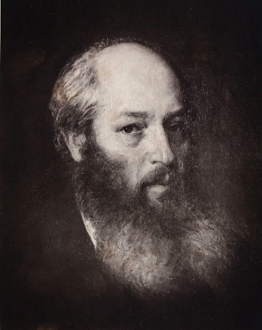

АФАНАСИЙ Афанасиевич ФЕТ

1820-1892
Греция
Там, под оливами, близ шумного каскада,
Где сочная трава унизана росой,
Где радостно кричит веселая цикада
И роза южная гордится красотой,
Где храм оставленный подъял свой купол белый
И по колоннам вверх кудрявый плющ бежит, —
Мне грустно: мир богов, теперь осиротелый,
Рука невежества забвением клеймит.
Вотще… В полночь, как соловей восточный
Свистал, а я бродил незримый за стеной,
Я видел: грации сбирались в час урочный
В былой приют заросшею тропой.
Но в плясках ветреных богини не блистали
Молочной пеной форм при золотой луне;
Нет, — ставши в тесный круг, красавицы шептали…
«Эллада!» — слышалось мне часто в тишине.
Источник: https://poemata.ru/poets/fet-afanasiy/gretsiya/
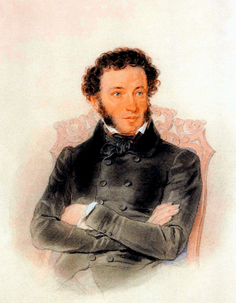
Александр Сергеевич Пушкин
1799 – 1837

Из АНАКРЕОНА
Поредели, побелели
Кудри - честь главы моей.
Зубы в деснах ослабели
И потух огонь очей.
Сладкой жизни мне немного
Провожать осталось дней;
Парка счет ведет им строго,
Тартар тени ждет моей.
Страшен хлад подземна свода:
Вход в него для всех открыт,
Из него же нет исхода -
Всяк навеки там забыт.

Вячеслав Иванов
1866 - 1949
Из ПИНДАРА
Пифийская ода
Вступление
О кифара золотая, - ты, Аполлона и Муз
Темнокудрых равный удел.
Мере струнной - пляска, начало веселий, внемлет;
Вторят лики сладкогласные,
Когда, сотрясенная звучно, - ты взгремишь,
Хороводных - гимнов подъемля запевы.
Копья вечного перуна гасишь ты,
И огнемощный орел
Никнет сонный, - никнет на Зевсовом скиптре,
Быстрых роняя чету - крыльев долу -
Князь пернатых; облак темный, - под изогнутой главой
Вещим пеньем ты пролила,
Облик темный, - сладкий затвор зеницам зорким;
И под влажной дремой гнет хребет
Ударами струн побежденный... Сам Арес,
Буйный в бранях, - прочь отметнув копие,
Легковейным услаждает сердце сном.
Сильны бессмертных пленять
Стрелы, их же - глубоколонные Музы
С чадом искусным Летб - мещут звонко.

Вячеслав Иванов
1866 - 1949
Из ПИНДАРА
Среброверхая Этна
Чистыми кипя ключами, - там неприступный огонь
Бьет из недр. Днем черный клубят
Огневые реки пожар: а во мраке хляби
Пышут бурей яропламенной
И скалы, вращая, уносят - с грохотом
Испровергнуть - в моря глубокий простор.
А подземный Змий Гефестовы ручьи
Грозные жерлом струит
Вверх. И чудо въяве предивное видеть.
Диво и повести внять - тех, кто зрели...
Как под Этны чернолистной - теменем и низиной,
На колючем ложе простерт,
Опирает узник об остны хребет язвимый...

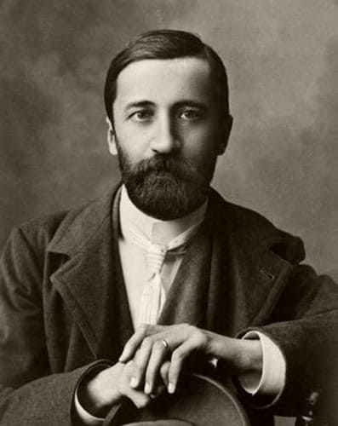
Дмитрий Сергеевич Мережковский
1865 - 1941
Из Софокла. Чума в Фивах
О горе, страдапьям моим нет числа:
Народ в злом недуге томится,
Оружия слабая мысль не нашла,
И нечем от зла защититься.
Земные плоды перестали всходить
На нивах, когда-то обильных;
Не могут несчастные жены сносить
Рождения мук непосильных.
И скорбнее тени одна за другой
Летят как крылатые птицы:
Быстрей непосильной волны огневой
На берег вечернего бога крутой
Уносятся их вереницы.
Бесчисленны жертвы, пустеет наш град,
И, смертью другим угрожая,
Ряды неоплаканных трупов лежат,
Живых состраданья не зная.
Вот множество жен и седых матерей
Стекаются с громким рыданьем
И молят, припав к ступеням алтарей,
Конца нестерпимым страданьям.
И ясно пеан раздается, а с ним
Сливаются вопли и стоны.
О будь милосердна к мученьям таким,
Златая дочь Зевса! с мольбой мы стоим
И просим от бед обороны.

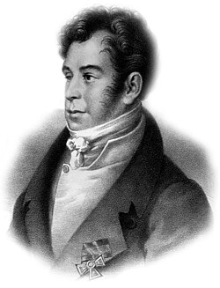
Николай Иванович Гнедич
1784 - 1833
Анакреонтика
Кузнечику
О счастливец, о кузнечик
На деревьях на высоких
Каплею воды напьешься
И, как царь, ты распеваешь.
Все твое, на что ни взглянешь
Что в полях Цветет широкий,
Что в лесах растет зеленых.
Друг смиренный земледельцев,
Ты ничем их не обидишь;
Ты приятен человеку,
Лета сладостный предвестник;
Музам чистым ты любезен,
Ть; любезен Аполлону:
Дар его - твой звонкий голос.
Ты и старости не знаешь,
О мудрец, всегда поющий,
Сын, жилец земли невинный,
Безболезненный, бескровный.
Ты почти богам подобен!

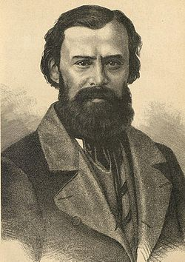
Лев Александрович Мей
1822 - 1862
Анакреонтика
Весна
Посмотри - весна вернулась -
Сыплют розами хариты;
Посмотри - на тихом море
Волны дрёмою повиты;
Посмотри - ныряют утки,
Журавлей летит станица:
Посмотри - Титана-солнца
В полном блеске колесница.
Тучи тихо уплывают,
Унося ненастья пору;
На полях труды людские
Говорят приветно взору;
Гея нежные посевы
На груди своей лелеет;
Почка маслины пробилась
Сквозь кору и зеленеет;
Лозы пламенного Вакха
Кроет лйства молодая,
И плодов румяных завязь
Расцвела, благоухая.

Вячеслав Иванов
1866 - 1949
САФО
Моление к Нереидам (На возвращение брата Харакса)
Ты, Киприда! вы, Нереиды-девы!
Братний парус правьте к отчизне милой!
И путям пловца, и желаньям тайным
Дайте свершенье!
Если прежде чем прегрешил. - забвенье
Той вине! Друзьям - утешенье встречи!
Недругам - печаль ... Ах, коль и врагов бы
Вовсе не стало!
Пусть мой брат сестре не откажет в чести,
Что воздать ей должен. В былом - былое!
Не довольно ль сердце мое крушилось
Братней обидой? -
В дни, когда его уязвляли толки,
На пирах градских ядовитый ропот:
Чуть умолкнет молвь - разгоралось с новым
Рвеньем злоречье.
Мне внемли, богиня: утешь страдальца!
Странника домой приведи! На злое
Темный кинь покров! Угаси, что тлеет!
Ты нам ограда!

Александр Сергеевич Пушкин
1799 – 1837
АНАКРЕОН
На пиру за полной чашей...
На пиру за полной чашей
Мне несносен гость бесчинный:
Охмеленный затевает
Он и спор, и бой кровавый.
Мил мне скромный собеседник,
Кто, дары царицы Книда
С даром Муз соединяя,
На пиру беспечно весел.

Дмитрий Сергеевич Мережковский
1865 - 1941
ЭСХИЛ
Кара Прометея
Исполняется слово Зевеса: Земля
Подо мною трепещет.
Загудело раскатами эхо громов,
Пламя молний сверкает,
За кружил а ся вихрями черная пыль.
Налетели и сшиблись
Все противные ветры. Смешались в борьбе
Волны моря и воздух.
Узнаю тебя, Зевс! Чтоб меня ужаснуть,
Ты воздвиг эту бурю.
О Земля, моя мать! о небесный Эфир,
Свет единый, всеобщий!
Посмотрите, какие страданья терплю
Я от бога - невинный.

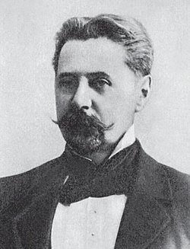
Иннокентий Анненский
1855 - 1909
ЕВРИПИД
Плач Гекубы над трупом Полидора (Трен)
Мальчик, мальчик мой!
Пенясь в безумье,
Губы поют мои...
Выходец ада
Песнь мне внушает.
Нежданный грех!
Неслыханный удар!
К горю прежнему
Горе новое!
Уж не вижу дней
Пред собою я
Без горючих слез,
Без стенаний жалких!
Увы, о горе... о сон...
Я сон узнала свой!
Ты, сон чернокрылый,
Чтб видела я.
Тебя, знать, вещал он,
Вещал, что ушел ты
От божьего света
В обитель теней.

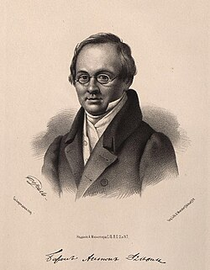
Антон Антонович Дельвиг
1798 - 1831
На смерть Державина
Державин умер! чуть факел погасший дымится, о Пушкин!
О Пушкин, нет уж великого! Музы над прахом рыдают!
Их кудри упали развитые в беспорядке на груди,
Их персты по лирам не движутся, голос в устах исчезает!
Амура забыли печальные, с цепью цветочною скрылся
Он в диком кустарнике, слезы катятся по длинным ресницам,
Забросил он лук и в молчаньи стрелу об колено ломает;
Мохнатой ногой растоптал свирель семиствольную бог Пан.
Венчан осокою ручей убежал от повергнутой урны,
Где Бахус на тигре, с толпою вакханок и древним Силеном,
Иссечен на мраморе — тина льется из мраморной урны,
И на руку нимфа склонясь, печально плескает струею!
…И вот повернул седовласый Харон часы, пресекли
Суровые парки священную нить — и восхитил к Олимпу
Святого певца Аполлон при сладостной песни бессмертных:
«Державин, Державин! хвала возвышенным поэтам! восстаньте,
Бессмертные, угостите бессмертного; юная Геба,
Омой его очи водою кастальскою! вы, о хариты,
Кружитесь, пляшите под лиру Державина! Долго не зрели
Небесные утешенья земли и Олимпа, святого пиита».
И Пиндар узнал себе равного, Флакк — философа-брата,
И Анакреон нацедил ему в кубок пылающий нектар.
…Кто ж ныне посмеет владеть его громкою лирой? Кто, Пушкин!
Кто пламенный, избранный Зевсом еще в колыбели, счастливец
В порыве прекрасной души ее свежим венком увенчает?
Молися каменам! и я за друга молю вас, камены!
Любите младого певца, охраняйте невинное сердце,
Зажгите возвышенный ум, окрыляйте юные пе́рсты!
Но и в старости грустной пускай он приятно на лире,
Гремящей сперва, ударяя, — уснет с исчезающим звоном!

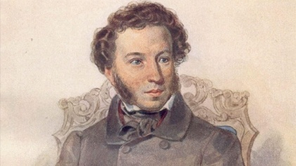
Александр Сергеевич Пушкин
1799 - 1837
Гнедичу
С Гомером долго ты беседовал один,
Тебя мы долго ожидали,
И светел ты сошел с таинственных вершин
И вынес нам свои скрижали.
И что ж? ты нас обрел в пустыне под шатром,
В безумстве суетного пира,
Поющих буйну песнь и скачущих кругом
От нас созданного кумира.
Смутились мы, твоих чуждаяся лучей.
В порыве гнева и печали
Ты проклял ли, пророк, бессмысленных детей,
Разбил ли ты свои скрижали?
О, ты не проклял нас. Ты любишь с высоты
Скрываться в тень долины малой,
Ты любишь гром небес, но также внемлешь ты
Жужжанью пчел над розой алой.
Таков прямой поэт. Он сетует душой
На пышных играх Мельпомены,
И улыбается забаве площадной
И вольности лубочной сцены,
То Рим его зовет, то гордый Илион,
То скалы старца Оссиана,
И с дивной легкостью меж тем летает он
Вослед Бовы иль Еруслана.
1832 г.

Александр Сергеевич Пушкин
1799 - 1837

Еще одной высокой, важной песни
Внемли, о Феб, и смолкнувшую лиру
В разрушенном святилище твоем
Повешу я, да издает она,
Когда столбы его колеблет буря,
Печальный звук! Еще единый гимн —
Внемлите мне, пенаты, — вам пою
Обетный гимн. Советники Зевеса,
Живете ль вы в небесной глубине,
Иль, божества всевышние, всему
Причина вы, по мненью мудрецов,
И следуют торжественно за вами
Великий Зевс с супругой белоглавой
И мудрая богиня, дева силы,
Афинская Паллада, — вам хвала.
Примите гимн, таинственные силы!
Хоть долго был изгнаньем удален
От ваших жертв и тихих возлияний,
Но вас любить не остывал я, боги,
И в долгие часы пустынной грусти
Томительно просилась отдохнуть
У вашего святого пепелища
Моя душа — там мир.
Так, я любил вас долго! Вас зову
В свидетели, с каким святым волненьем
Оставил я людское племя,
Дабы стеречь ваш огнь уединенный,
Беседуя с самим собою. Да,
Часы неизъяснимых наслаждений!
Они дают мне знать сердечну глубь,
В могуществе и немощах его,
Они меня любить, лелеять учат
Не смертные, таинственные чувства,
И нас они науке первой учат —
Чтить самого себя. О нет, вовек
Не преставал молить благоговейно
Вас, божества домашние.

- 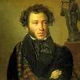
Александр Сергеевич Пушкин
1799 - 1837
Вакхическая песня
Что смолкнул веселия глас?
Раздайтесь, вакхальны припевы!
Да здравствуют нежные девы
И юные жены, любившие нас!
Полнее стакан наливайте!
На звонкое дно
В густое вино
Заветные кольца бросайте!
Подымем стаканы, содвинем их разом!
Да здравствуют музы, да здравствует разум!
Ты, солнце святое, гори!
Как эта лампада бледнеет
Пред ясным восходом зари,
Так ложная мудрость мерцает и тлеет
Пред солнцем бессмертным ума.
Да здравствует солнце, да скроется тьма!
1825 г.

Вячеслав Иванов
1866 - 1949
СЕРДЦЕ ДИОНИСА
Осиян алмазной славой,
Снеговерхий, двоеглавый, —
В день избранный, — ясногранный, за лазурной пеленой
Узкобрежной Амфитриты,
Где купаются Хариты, —
Весь прозрачностью повитый
И священной тишиной, —
Ты предстал, Парнасс венчанный, в день избранный, предо мной!
Сердце, сердце Диониса под своим святым курганом,
Сердце отрока Загрея, обреченного Титанам,
Что, исторгнутое, рдея,трепетало в их деснице,
Действо жертвенное дея, скрыл ты в солнечной гробнице, —
Сердце древнего Загрея, о таинственный Парнасс!
И до дня, в который Гея, — мать Земля сырая, Гея, —
Как божественная Ниса, просветится зеленея, —
Сердце Солнца-Диониса утаил от буйных нас.
Источник: https://ivanov.lit-info.ru/ivanov/stihi/cor-ardens/serdce-dionisa.htm

Осип Мандельштам
1891 – 1938
На каменных отрогах Пиэрии
Водили музы первый хоровод,
Чтобы, как пчелы, лирники слепые
Нам подарили ионийский мед.
И холодком повеяло высоким
От выпукло-девического лба,
Чтобы раскрылись правнукам далеким
Архипелага нежные гроба.
Бежит весна топтать луга Эллады,
Обула Сафо пестрый сапожок,
И молоточками куют цикады,
Как в песенке поется, перстенек.
Высокий дом построил плотник дюжий,
На свадьбу всех передушили кур,
И растянул сапожник неуклюжий
На башмаки все пять воловьих шкур.
Нерасторопна черепаха-лира,
Едва-едва беспалая ползет,
Лежит себе на солнышке Эпира,
Тихонько грея золотой живот.
Ну, кто ее такую приласкает,
Кто спящую ее перевернет?
Она во сне Терпандра ожидает,
Сухих перстов предчувствуя налет.
Поит дубы холодная криница,
Простоволосая шумит трава,
На радость осам пахнет медуница.
О, где же вы, святые острова,
Где не едят надломленного хлеба,
Где только мед, вино и молоко,
Скрипучий труд не омрачает неба
И колесо вращается легко?

Осип Мандельштам
1891 – 1938
Я слово позабыл, что я хотел сказать.
Слепая ласточка в чертог теней вернется,
На крыльях срезанных, с прозрачными играть.
В беспамятстве ночная песнь поется.

Не слышно птиц. Бессмертник не цветет,
Прозрачны гривы табуна ночного.
В сухой реке пустой челнок плывет,
Среди кузнечиков беспамятствует слово.

И медленно растет как бы шатер иль храм,
То вдруг прокинется безумной Антигоной,
То мертвой ласточкой бросается к ногам
С стигийской нежностью и веткою зеленой.

О, если бы вернуть и зрячих пальцев стыд,
И выпуклую радость узнаванья.
Я так боюсь рыданья Аонид,
Тумана, звона и зиянья.

А смертным власть дана любить и узнавать,
Для них и звук в персты прольется,
Но я забыл, что я хочу сказать,
И мысль бесплотная в чертог теней вернется.

Все не о том прозрачная твердит,
Все ласточка, подружка, Антигона…
А на губах, как черный лед, горит
Стигийского воспоминанье звона.
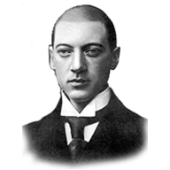
Николай Степанович Гумилев
1886 - 1921
В час моего ночного бреда
Ты возникаешь пред глазами —
Самофракийская Победа
С простертыми вперед руками.
Спугнув безмолвие ночное,
Рождает головокруженье
Твое крылатое, слепое,
Неудержимое стремленье.
В твоем безумно-светлом взгляде
Смеется что-то, пламенея,
И наши тени мчатся сзади,
Поспеть за нами не умея.

Николай Степанович Гумилев
1886 - 1921
Персей
Его издавна любят музы,
Он юный, светлый, он герой,
Он поднял голову Медузы
Стальной, стремительной рукой.
И не увидит он, конечно,
Он, в чьей душе всегда гроза,
Как. хороши, как человечны
Когда-то страшные глаза,
Черты измученного болью,
Теперь прекрасного лица…
— Мальчишескому своеволью
Нет ни преграды, ни конца.
Вон ждет нагая Андромеда,
Пред ней свивается дракон,
Туда, туда, за ним победа
Летит, крылатая, как он.

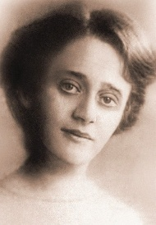
София Яковлевна Парнóк
1885 - 1933
ЛИРА
Первая лира, поэт, создана первоприхотью бога:
Из колыбели — на луг, и к черепахе — прыжок;
Панцирь прозрачный ее шаловливый срывает младенец,
Гибкие ветви сама ива склоняет к нему;
Вот изогнулись они над щитом полукружием плавным,
Вот уже струны Гермес сладостные натянул;
С первою лирой в руках он тайком пробирается к гроту,
Прячет игрушку, а сам, новой рассеян игрой,
Вихреподобный полет устремляет к Пиерии дальней,
Где в первозданной тени Музы ведут хоровод, -
В сад Пиерийский, куда ты, десятою музою, Сафо,
Через столетья придешь вечные розы срывать.

София Яковлевна Парнóк
1885 - 1933
ВЫЗОВ
Сердце на лад сладострастный не строю,
Томную лиру разбила в щепья, -
Время мне петь роковую Трою,
Битвы смертельной великолепье.
Был и пребудешь навек иноверцем
(Бог твой мужской злых Эриний злее!),
И суждено с обагренным сердцем
Падать в сраженья Пенфесилее.
Друг перед другом мы снова предстали.
Тупо копье твое? Меч не звонок?
Иль не почетна на бранной стали
Неукротимая кровь амазонок?

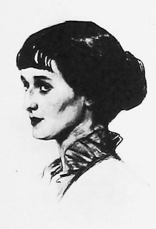
Анна Андреевна Ахматова
1889 - 1966
Античная страничка

I. Смерть Софокла
Тогда царь понял, что умер Софокл.
Легенда
На дом Софокла в ночь слетел с небес орел,
И мрачно хор цикад вдруг зазвенел из сада.
А в этот час уже в бессмертье гений шел,
Минуя вражий стан у стен родного града.
Так вот когда царю приснился странный сон:
Сам Дионис ему снять повелел осаду,
Чтоб шумом не мешать обряду похорон
И дать афинянам почтить его отраду.

Анна Андреевна Ахматова
1889 - 1966
Античная страничка
II. Александр у Фив
Наверно, страшен был и грозен юный царь,
Когда он произнес: «Ты уничтожишь Фивы».
И старый вождь узрел тот город горделивый,
Каким он знал его еще когда-то встарь.
Все, всё предать огню! И царь перечислял
И башни, и врата, и храмы — чудо света,
Как будто для него уже иссякла Лета,
Но вдруг задумался и, просветлев, сказал:
«Ты только присмотри, чтоб цел был Дом Поэта».
1961 г.

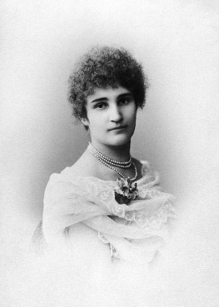
МИРРА ЛОХВИЦКАЯ
1869 - 1905
Вакхическая песня
Эван, эвоэ! Что смолкли хоры?
Восторгом песен теснится грудь.
Манят призывы, томят укоры,
От грез бесплодных хочу вздохнуть.
К чему терзанья, воспоминанья?
Эван, эвоэ! Спешим на пир!
Умолкнут пени, замрут стенанья
Под звон тимпанов, под рокот лир.
Пусть брызжет смело в амфоры наши
Из сжатых гроздьев янтарный сок.
Эван, эвоэ! поднимем чаши,
Наш гимн прекрасен, наш мир высок!
Гремите, бубны, звените, струны,
Сплетемте руки, – нас жизнь зовет.
Пока мы в силах, пока мы юны,
Эван, эвоэ! вперед, вперед!

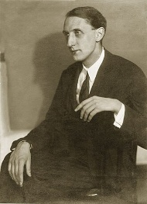
Сергей Васильевич Шервинский
1891 - 1991
Монолог Кассандры из трагедии Еврипида «Троянки»
Мать, увенчай меня венком победы
И веселись, что в брак вступлю с царем.
Сама к нему веди, а буду медлить —
Толкай вперед. Коль существует Локсий,
Во мне жену зловещее Елены
Получит царь преславный Агамемнон!
Убью его... И дом его разрушу
В возмездие за братьев и отца...
Но не о всем вещаю,— промолчу
О топоре, что шею перерубит
Мне и другим... о матереубийстве...
О том, что сгинет род Атрея... Брак мой
Погубит все... Скажи, о мать, что Троя
Счастливее Эллады... Я в бреду,
Но просветляюсь волей Аполлона...
Из-за одной жены, одной любви —
Из-за Елены — тьму своих сгубили!
А мудрый вождь, гонясь за ненавистным,
Любимейшее отдал — радость дома
И цвет детей — за женщину, с согласья
От брата увезенную, не силой.
На берегах крутых Скамандра пали
Не ради рубежей родной земли,
Но ради Трои. Их сразил Арей,—
Детей им не увидеть, пеленой
Жена не обернет их: на чужбине
Лежат в земле. И дома тоже горе:
Та умерла вдовицей, та — бездетной,
Детей другим растили, и никто
Могильный холм не оросит им кровью
О да, похвал достоин их поход!
О гнусном лучше умолчать, пусть муза
Мне не внушает о срамном вещать...
Троянцы ж умирали — славный жребий! -
За родину. Кто нал в сраженье, тех
Хоть мертвыми друзья в их дом вносили,
Землей отцов их покрывался прах,
Обряжен теми, чей то долг последний,
А тот, кто оставался в битве жив,
С супругой и детьми бывали дома,—
Ахейцы не знавали этих благ.
О Гекторе печалишься, но слушай:
Он встретил смерть как доблестнейший муж,
И этим мы обязаны ахейцам.
Не приплыви они сюда, не знал бы
Он славы. А Парис стал зятем Зевса —
Не то томна была б его родня.
Разумный должен избегать войны,
По коль пришлось — за родину умри:
Постыдной и прекрасной смерть бывает.
Итак, не убивался, мать, о Трое
И обо мне, сгублю я ненавистных
Обеим нам — супружеством своим.

